分拣配货

分拣配货

有订货来源：本店使用
适用场景：有来源单生产完工后，且订货门店为本店，确认分拣后不生成调拨单。
操作路径：现烤KDS → 分拣配货
操作步骤：
1）勾选对应订货门店，可修改【本次分拣】数量**（但修改无效，因为不生成分拣单）**，点击【确认分拣】；
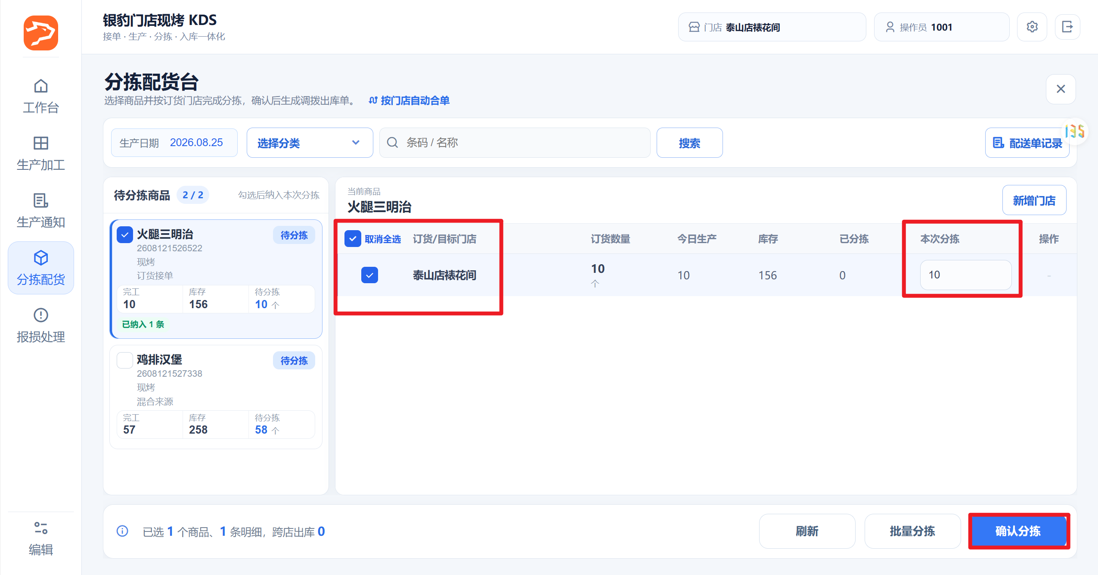
2）弹窗点击【确认分拣】，不生成分拣单。
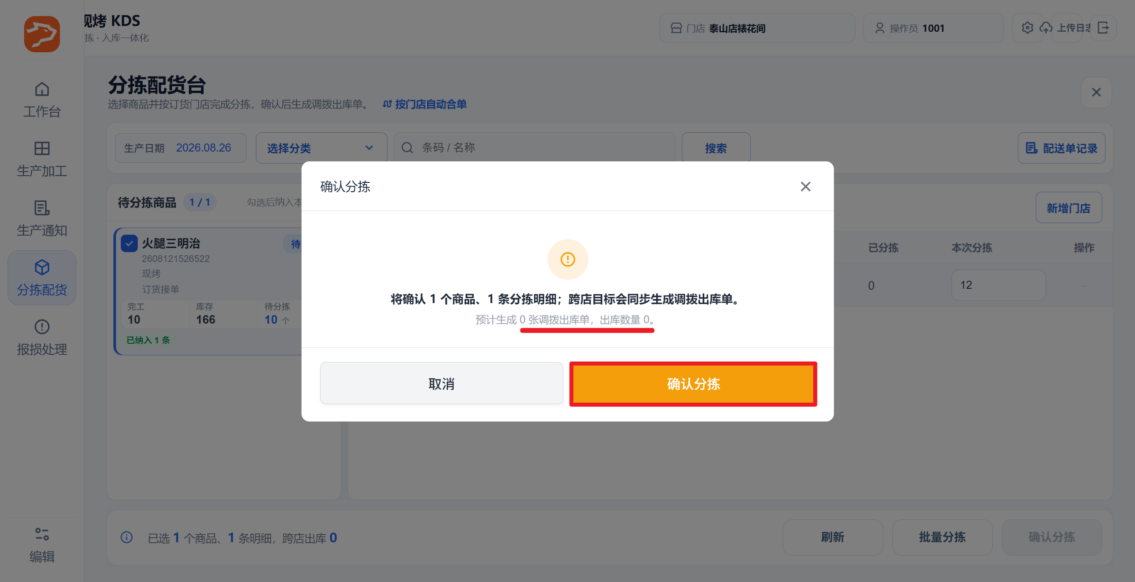

有订货来源：异店使用
适用场景：有来源单生产完工后，订货门店为其他门店，确认分拣后生成调拨单。
操作路径：现烤KDS → 分拣配货

分批分拣
待补充

分拣完成
待补充

分拣数量超出
待补充

无订货来源：分拣与调拨
适用场景：AI识别生成的AISC开头的手工单，默认是未分拣状态，需要操作分拣配货才能生成调拨到目标门店。
操作路径：现烤KDS → 分拣配货
操作步骤：
1）选择【目标门店】，输入【本次分拣数量】，点击【确认分拣】；
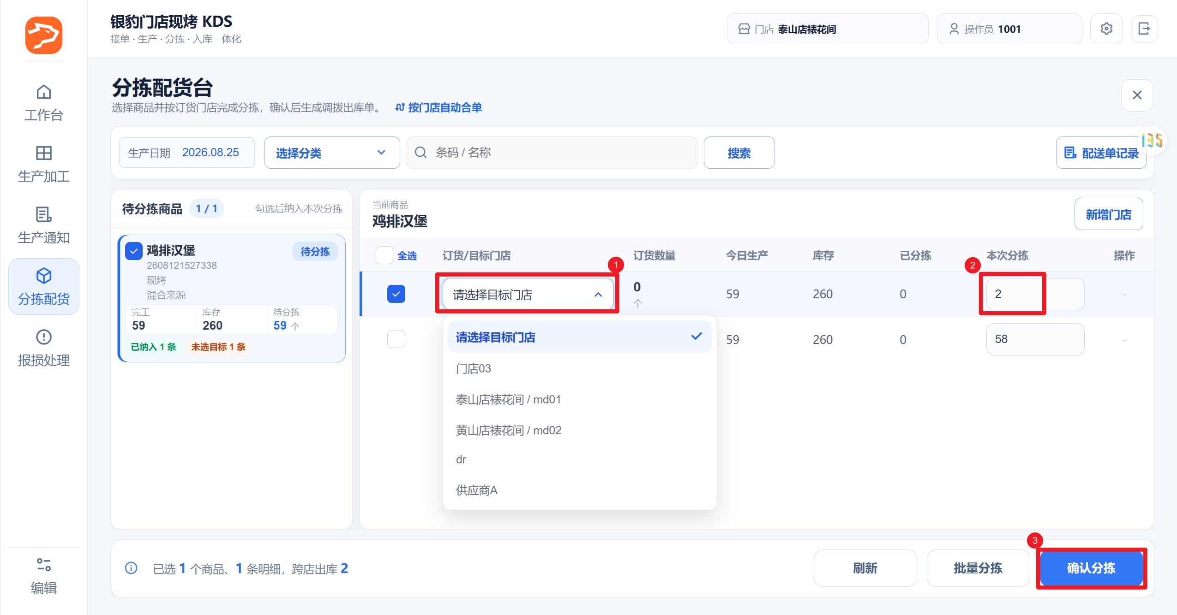
2）弹窗核对调拨数据，点击【确认分拣】，打印分拣配送小票；
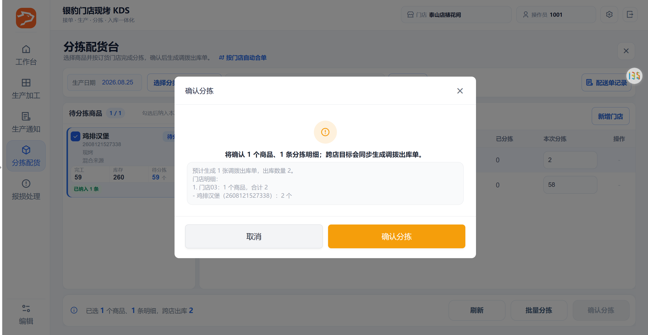
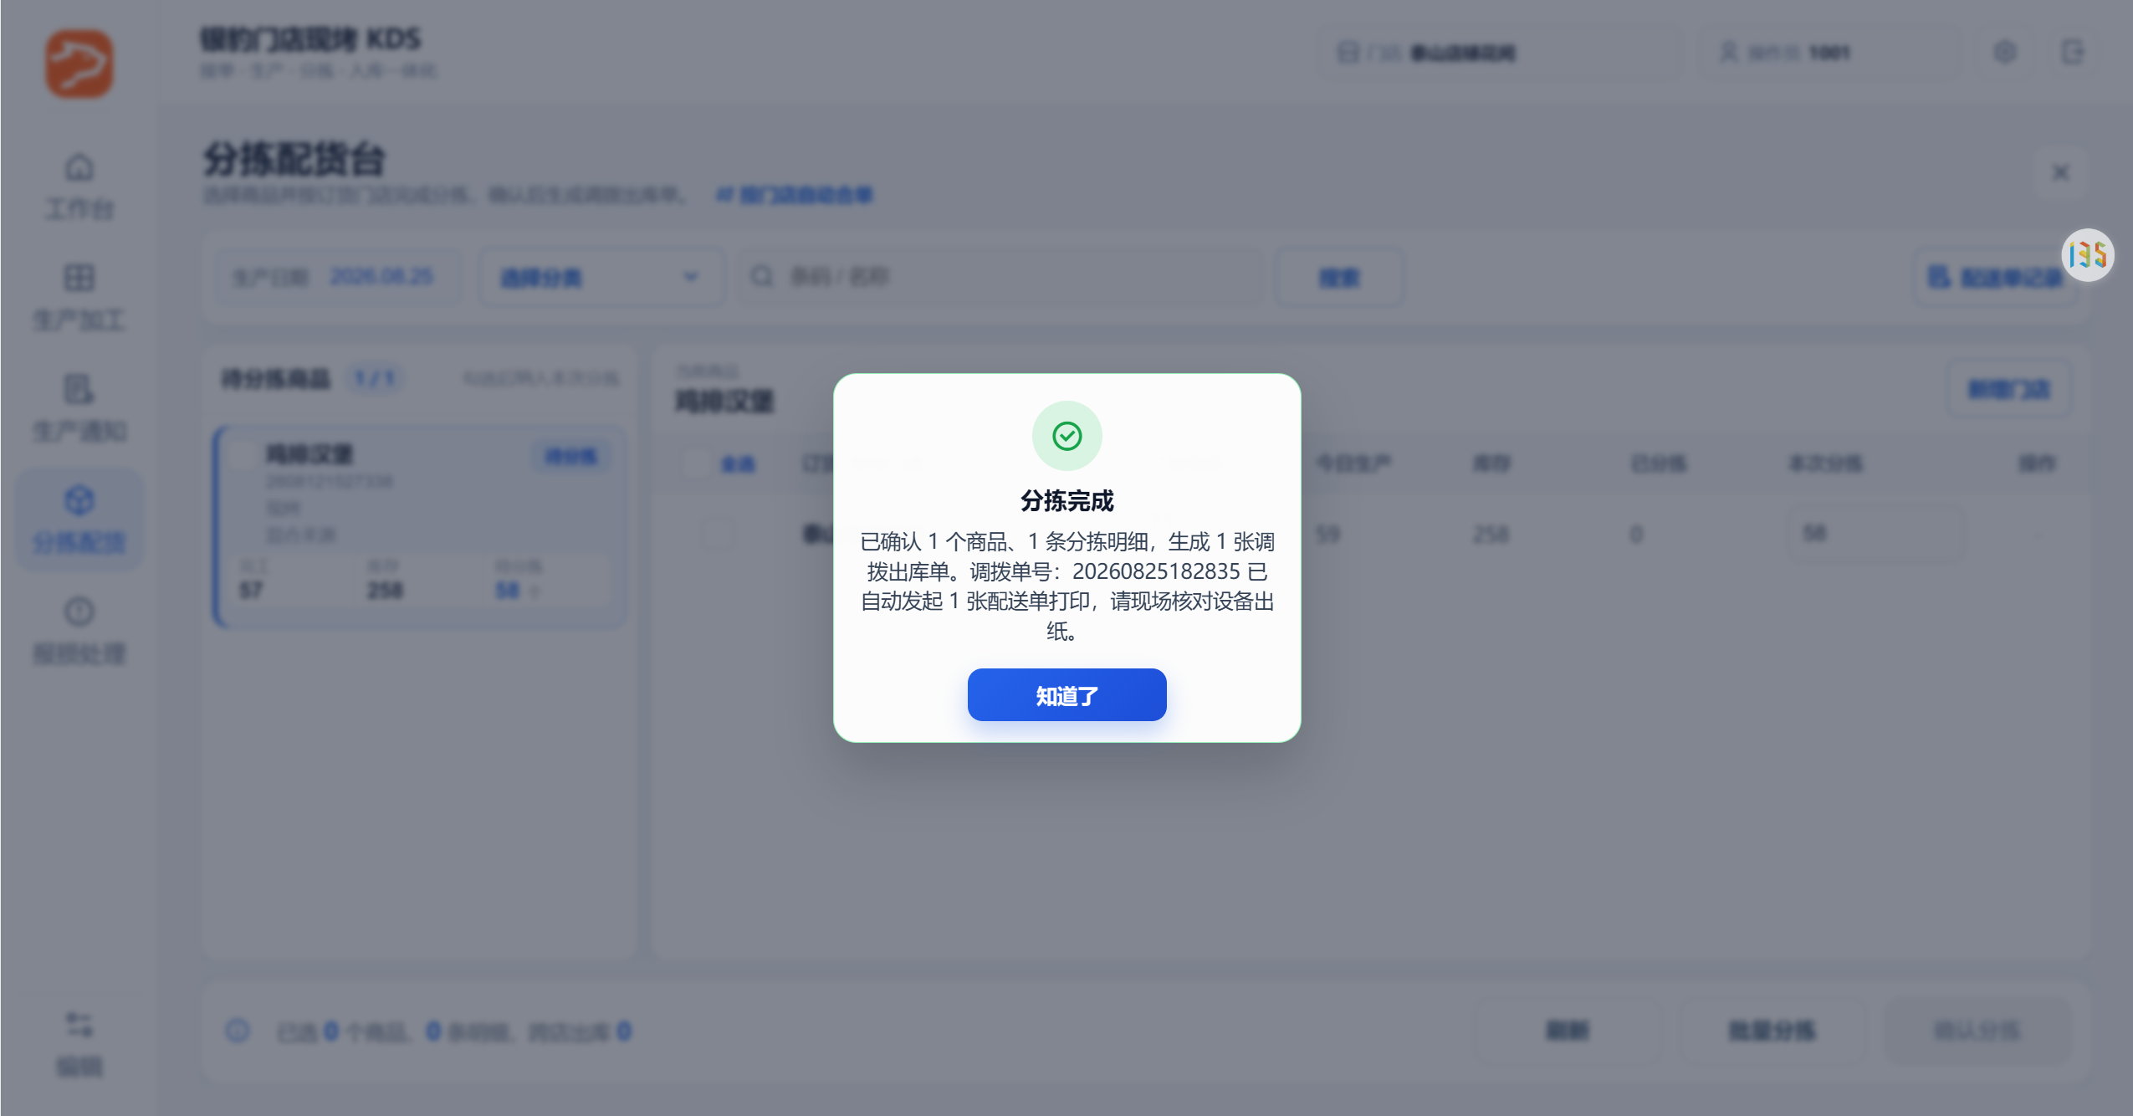
打印出的分拣配送小票：
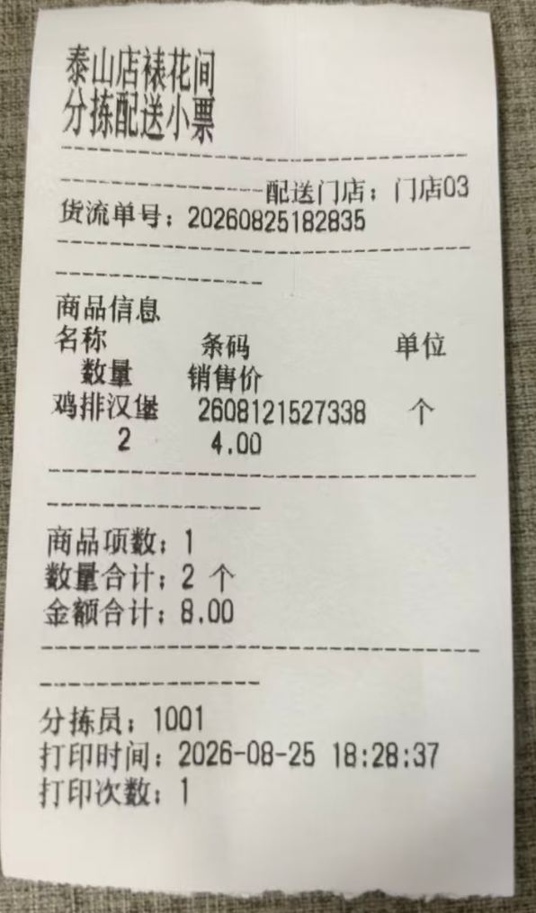
3）云端生成【调拨出库单】，出货量=本次分拣量，备注”门店生产KDS分货”。
